微信报名操作流程

一、扫码报名
1.参加混凝土、砂浆检测员水平测试（新考证）的学员扫描以下二维码进行报名：

2.参加混凝土、砂浆检测员继续教育班的学员请扫描下方二维码进行报名：


二、操作流程
1.扫码后进入到以下页面：

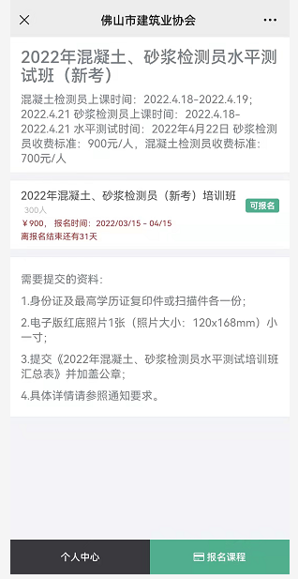
2.直接点击报名课程，将个人信息完善之后确认报名；
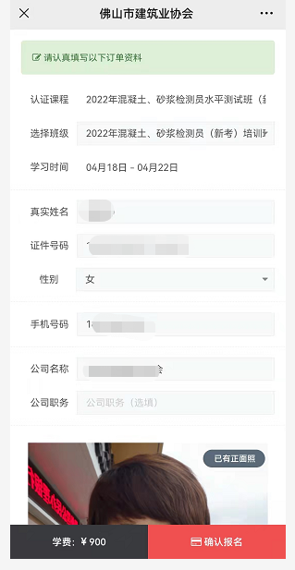
3.确认报名后选择线下支付方式直接提交：
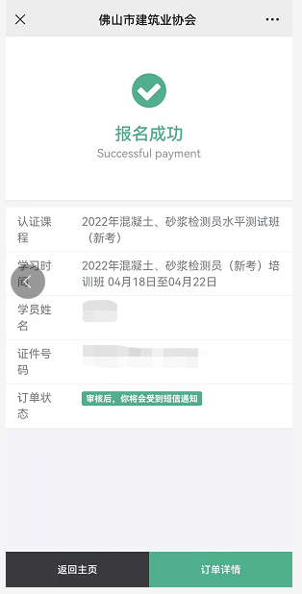
4.返回开始界面在个人中心完善资料：
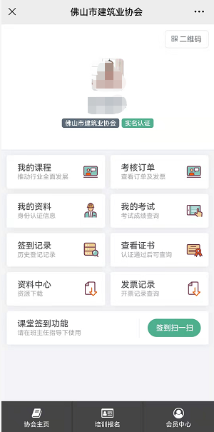
完善个人信息
5.将个人身份信息完善后确认提交
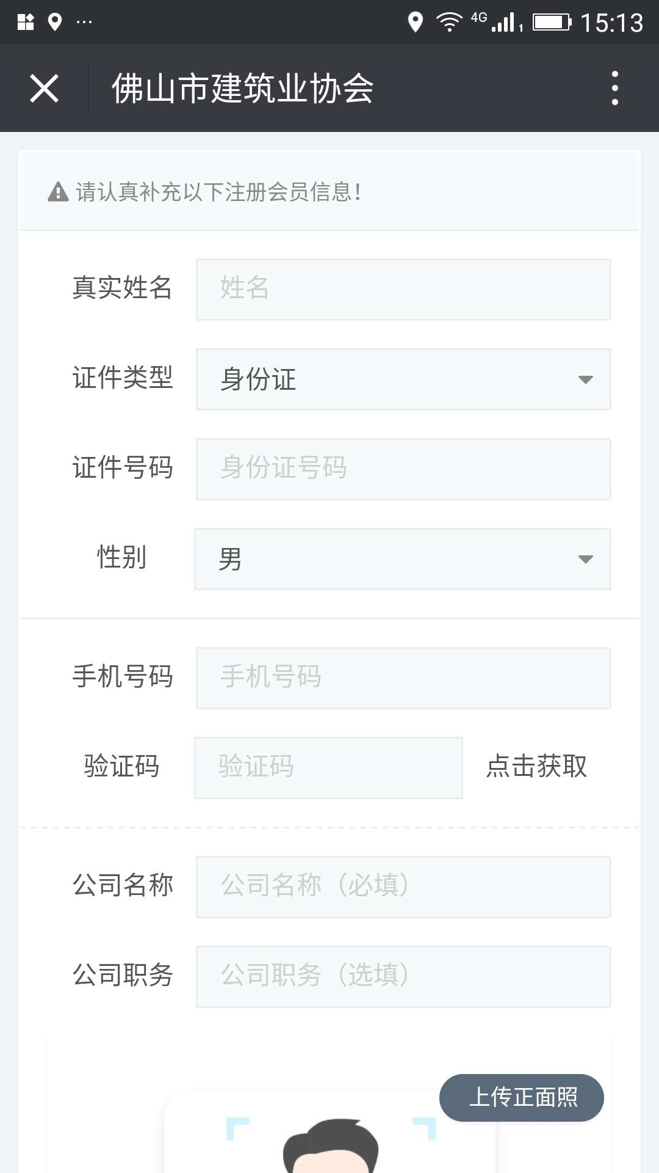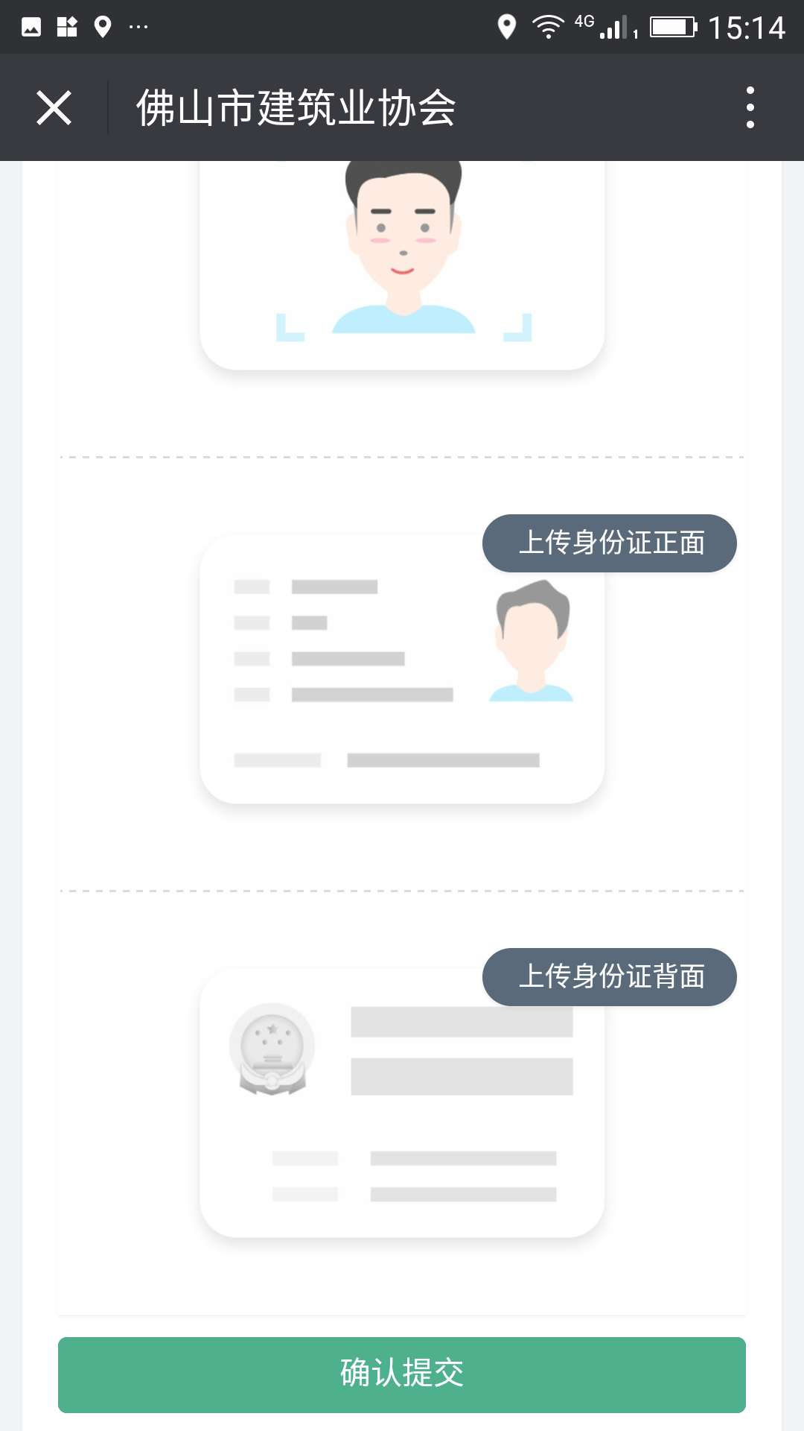
填写个人资料后确认提交
填写内容
输入手机号码获取验证码
6.报名成功的学员可以在我的课程里面查看审核结果，通过之后尽快进行线下转账：
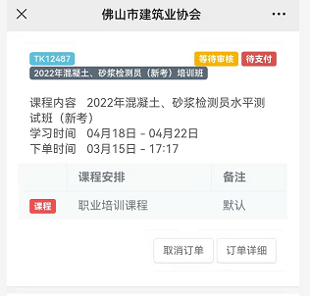
注意事项：
一、本期混凝土、砂浆检测员水平测试及继续教育学习只接受微信报名，凡未在微信报名均视为无效；
二、微信报名后，请将资料发送至邮箱或邮寄，经审核通过由工作人员通知缴费。
1.资料（电子版）发送至邮箱fsscpx@163.com（邮件主题备注：2022年混凝土、砂浆检测员报名+单位名称）；
2.邮寄或现场提交至：佛山市禅城区同华东一路20号，市建协四楼培训部405室，联系人：翟丽静 0757-83355175。
3.缴费方式
银行转账（请备注：混凝土、砂浆检测员+单位名称）
户名：佛山市思成建设培训中心
账号：4400 1669 0020 5104 7666
开户行：中国建设银行佛山祖庙支行

